

**SOT 16/32**

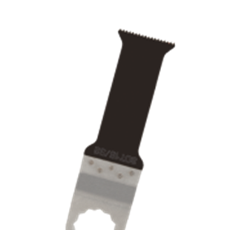

**SOT 16/32**

Uitvoering

SuperCut HCS invalzaagblad Hout

Toepassing

Snel en diep invallend zagen in hout (bijv. raamkozijnen van 70 mm). Snel en diep invallend zagen in houten balken (bijv. dakraambalken). Achteraf aanbrengen van uitsparingen voor pennen en verbindingen

|  |  |  |  |  |
| --- | --- | --- | --- | --- |
| Art.nr. |  | Type | Bosch | V.E. |
| 519.1200 |  | SOT 16/32 [1x] | SAIZ 32 BLC | 1 |
| 519.1201 |  | SOT 16/32 [5x] | SAIZ 32 BLC | 5 |